Воспитатель МБДОУ № 8 Селиванова Ирина Андреевна.
Тема : «Заглянула осень в лес…»
Область: Художественно-эстетическое развитие
Возраст детей- средний дошкольный возраст
Цель: Создать гармоничную цветовую композицию, передавая впечатления от красоты осеннего леса.
Задачи: - Создание сложной композиции из нескольких элементов,
сочетание разных способов создания .
- Учить передавать своё эмоциональное состояние.
- Развитие композиционных способностей, развитие чувства формы и цвета.
- Воспитывать бережное отношение к окружающему миру, любовь к природе.
- Закреплять умение работать в группе, дружно, сообща, ради достижения одной цели.
Материалы: тонированный ватман, объёмные силуэты деревьев(изготовленные воспитателем), цветная бумага (коричневая), разноцветные салфетки, клей, ножницы.
Ход занятия:
1.Дети рассматривают картины с изображением осеннего леса.
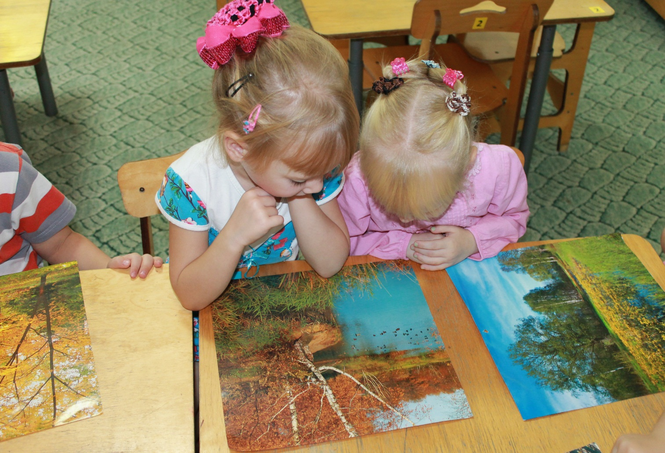
2.Из разноцветных (оранжевых, жёлтых, зелёных, бордовых) салфеток , отрывая небольшие кусочки, дети скатывают шарики- будущие «листочки».
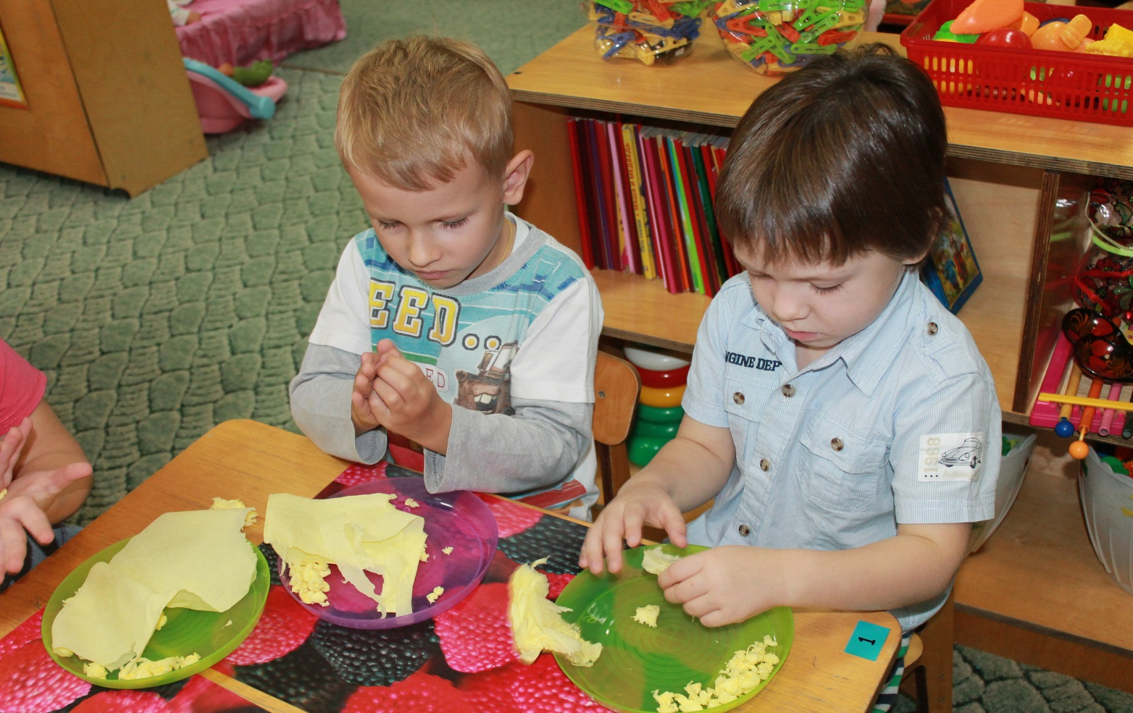
- Дети изготавливают стволы деревьев, разрезая пополам прямоугольные заготовки из бумаги коричневого цвета.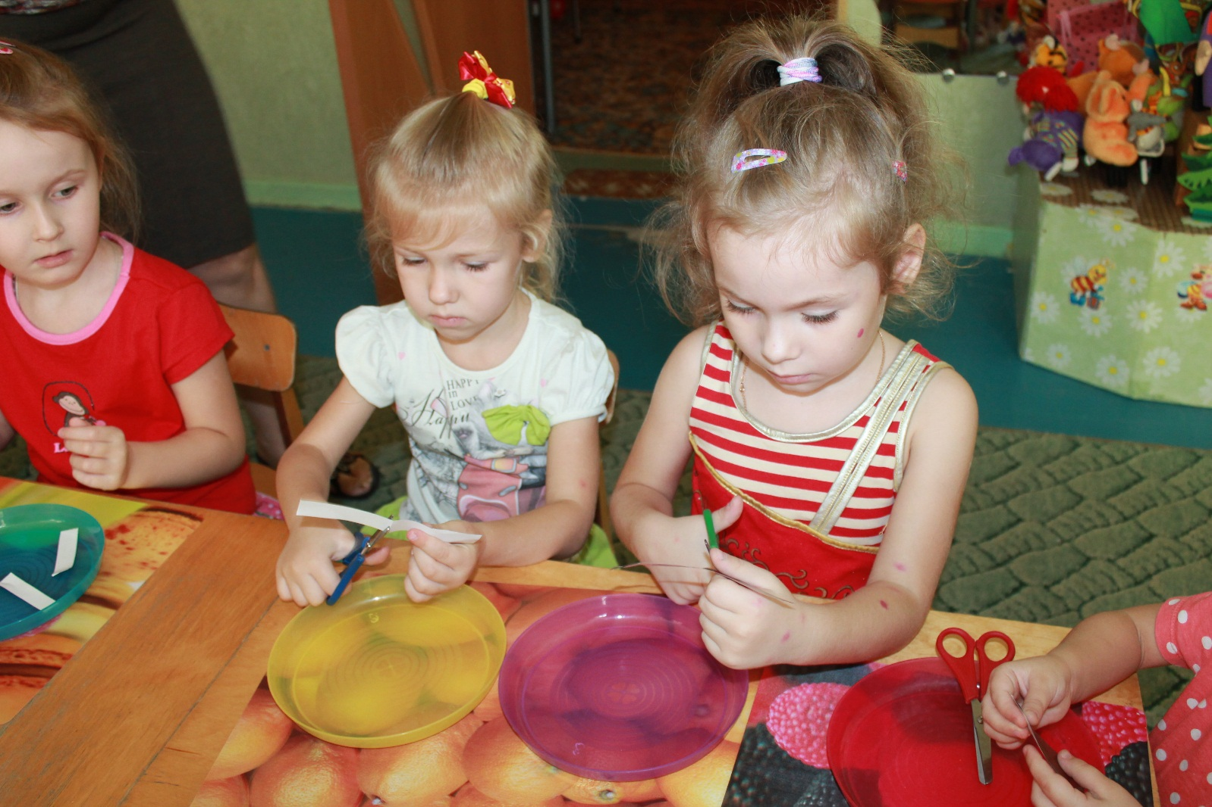
- На тонированный ватман дети приклеивают стволы и объёмные силуэты деревьев.
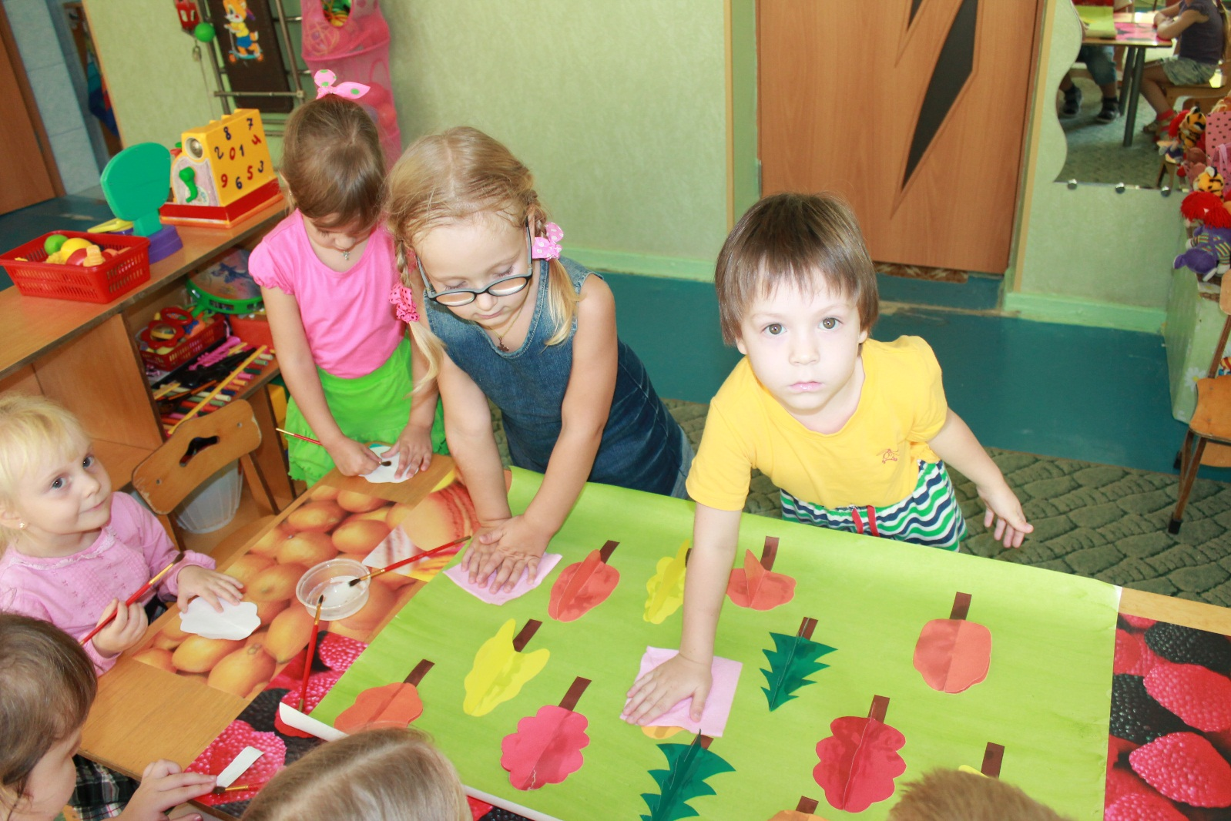
- Дети украшают получившийся пейзаж разноцветными салфетками.
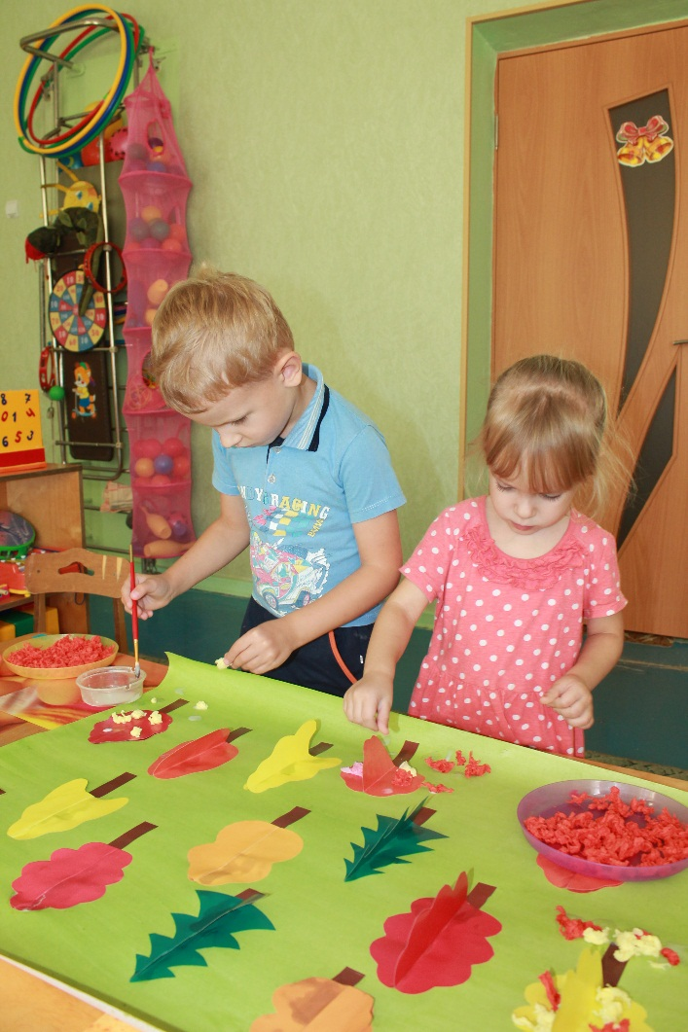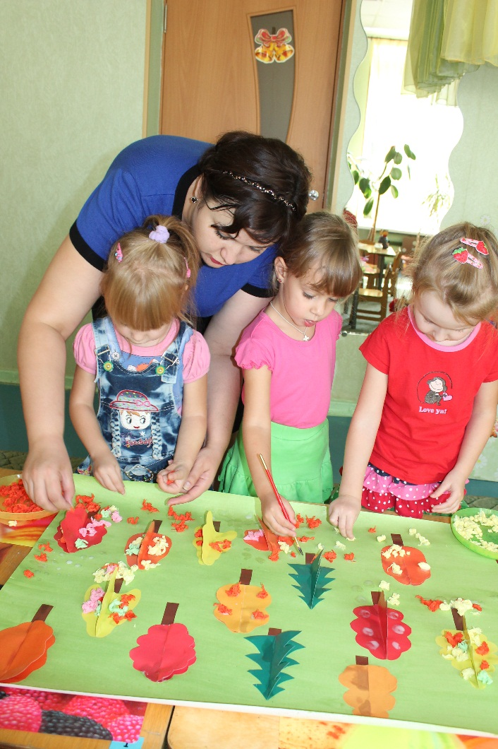
- Дети любуются получившейся композицией.
